实验名称：模型评估
实验人：刘逸杰，学号：202210310115
一、实验目的
了解机器学习的模型的评估方法，学会使用评估方法区评估一个模型，并给
出模型的好坏。
二、实验内容
1. 计算模型预测结果的混淆矩阵。
2. 计算模型预测结果的精度、错误率。
3. 画出 ROC 曲线并计算 AUC 值。

三、实验步骤
代码结果与过程分析：
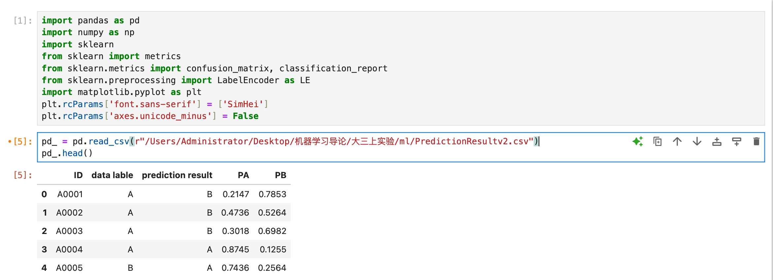
导入库与工具，设置字体，然后再传入数据
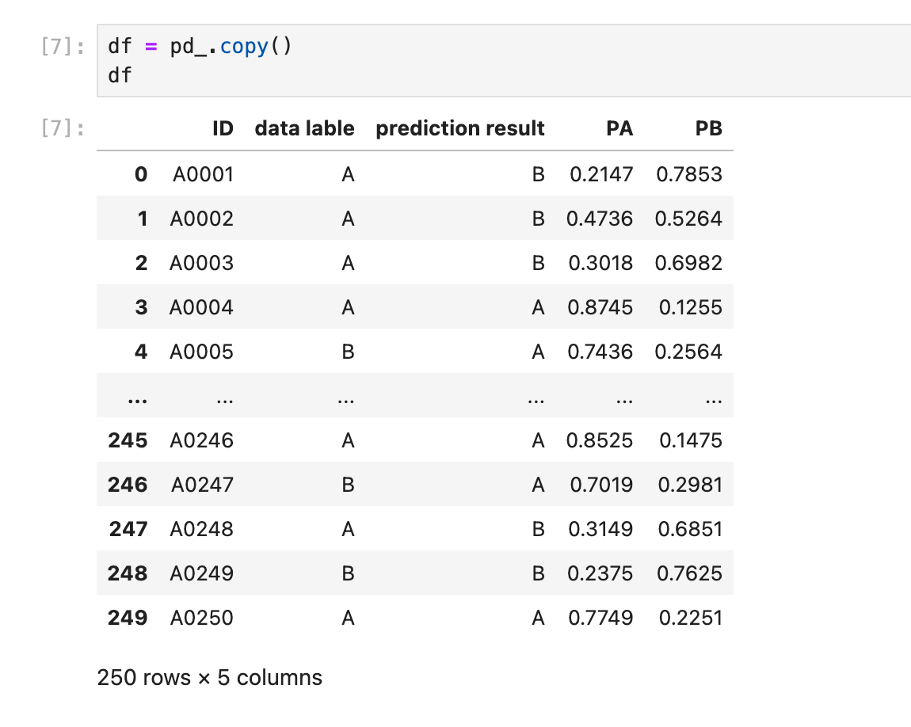
创建副本
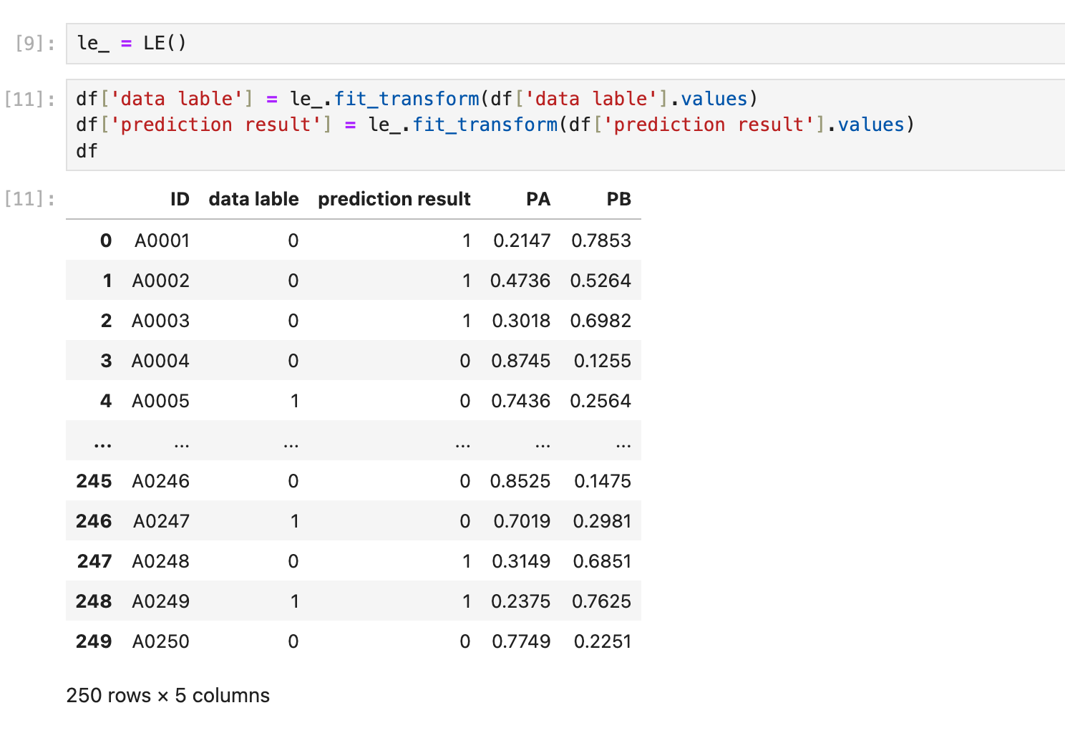
创建LE实例，转换数据标签，显示更新后的 DataFrame
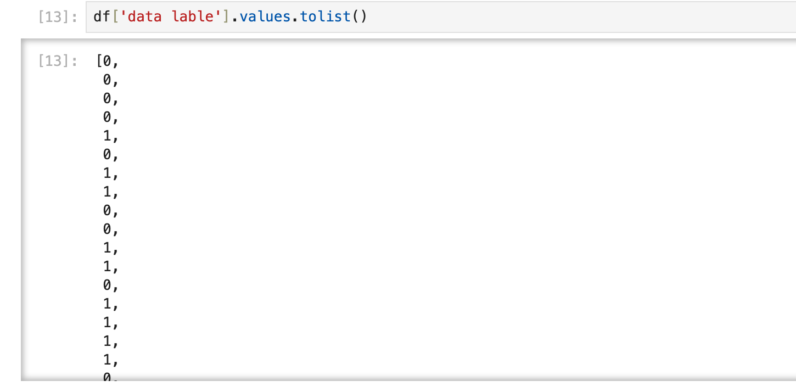
提取值，转换为列表，赋值
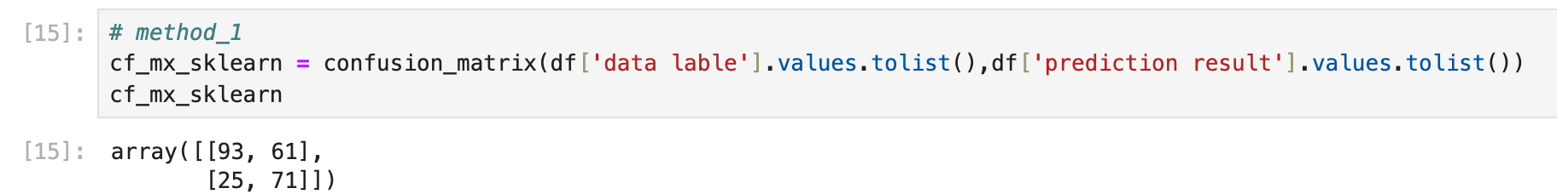
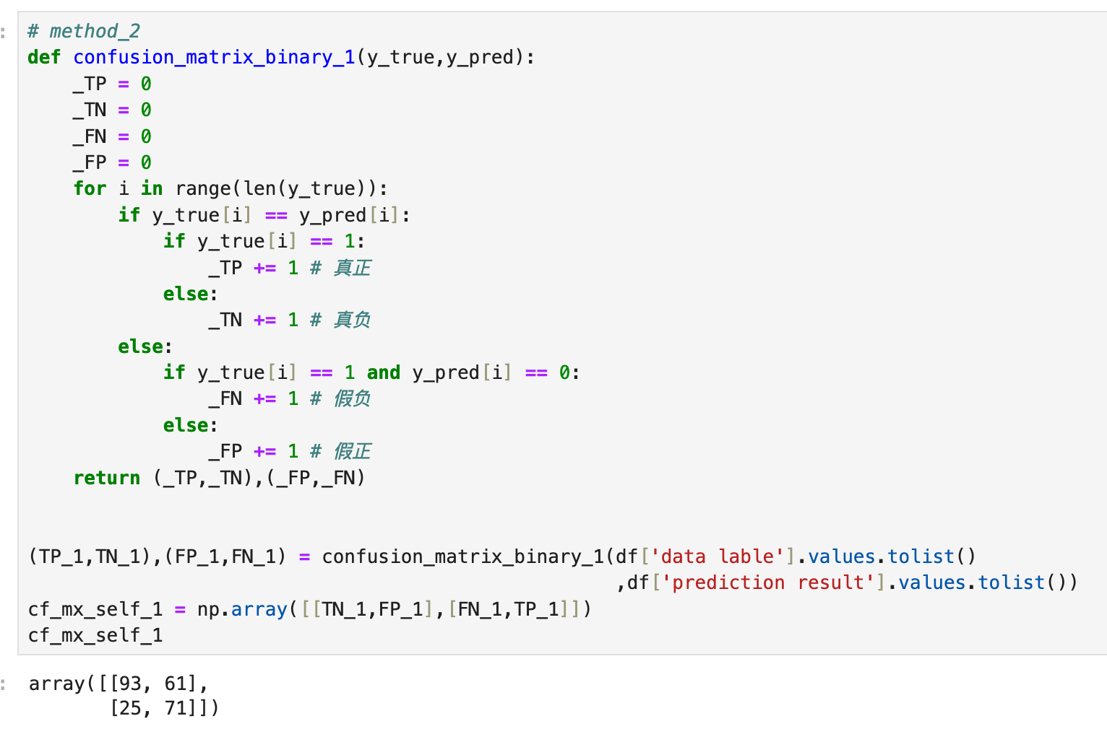
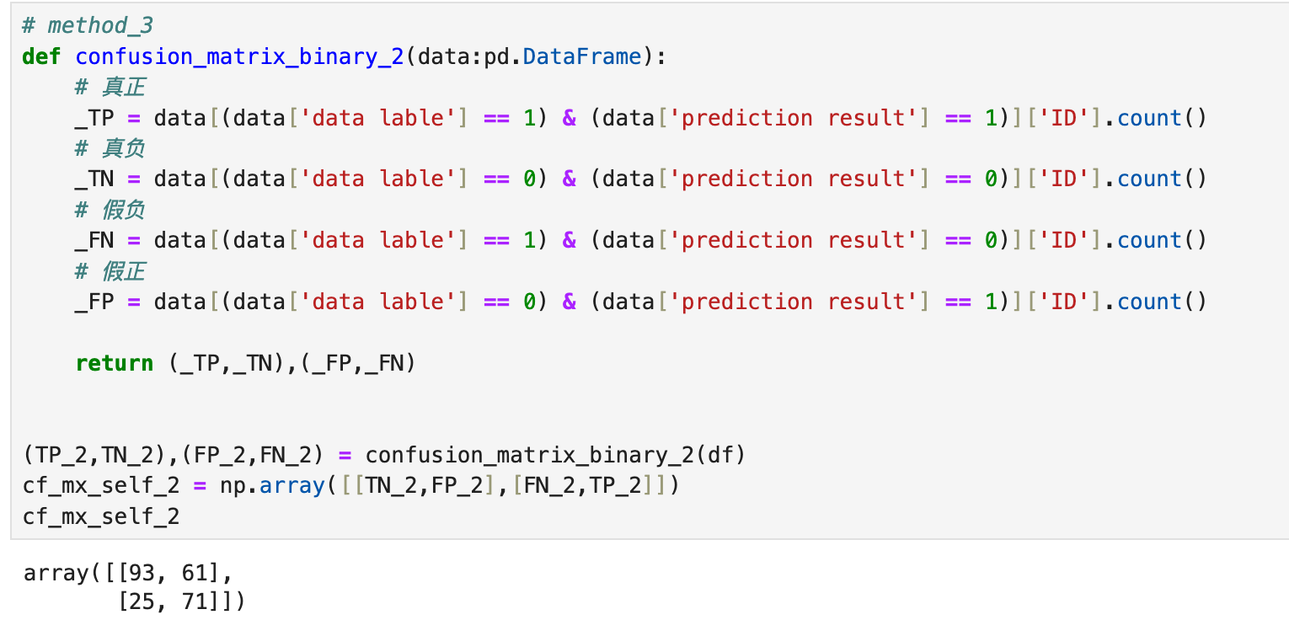
使用三种方法计算混淆矩阵：
- 直接调用sklearn中的函数计算
- 遍历列表计算
- 调用pandas中的函数计算
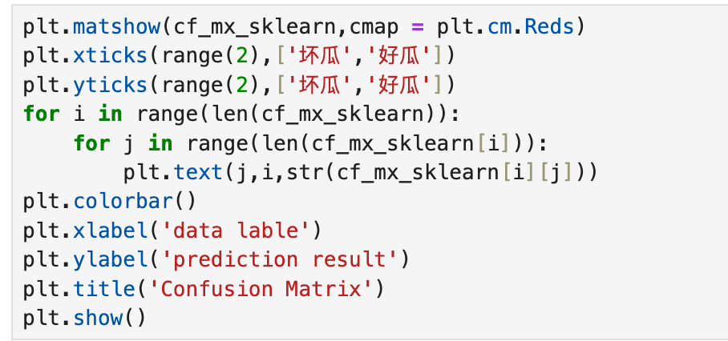
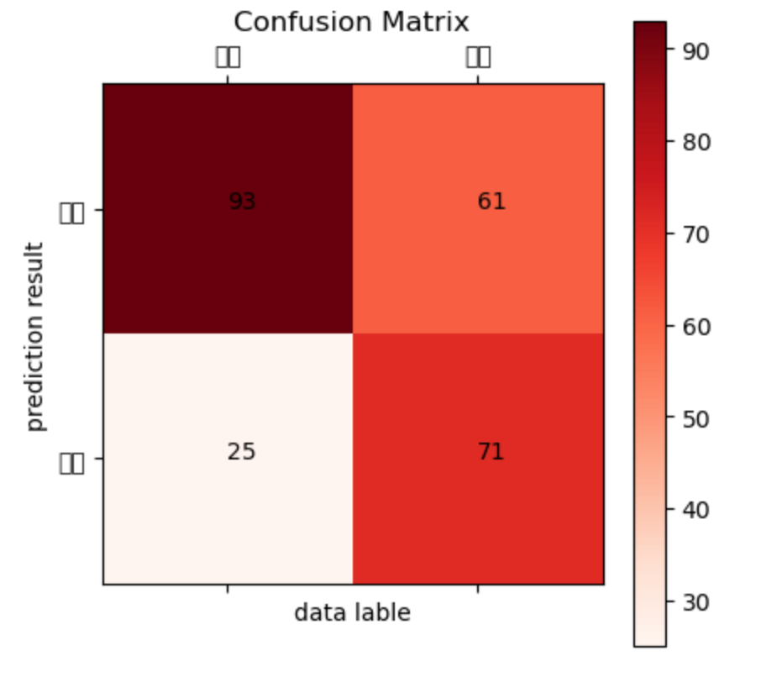
绘制混淆矩阵
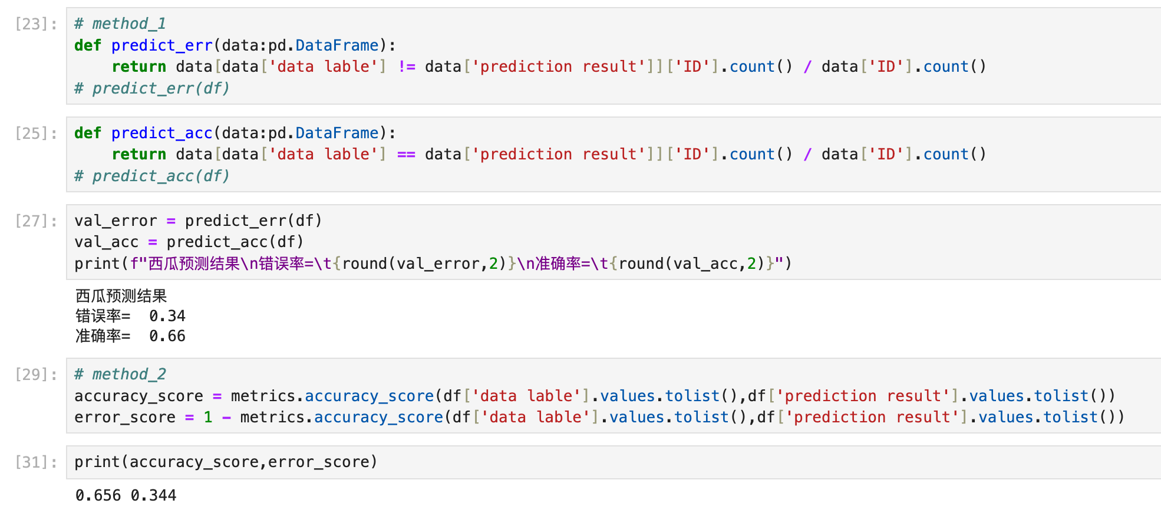
使用两种方法定义预测准确率函数与预测错误率函数，计算验证错误率和准确率，第一种是自定义函数实现，第二种是调用sklearn库函数实现。
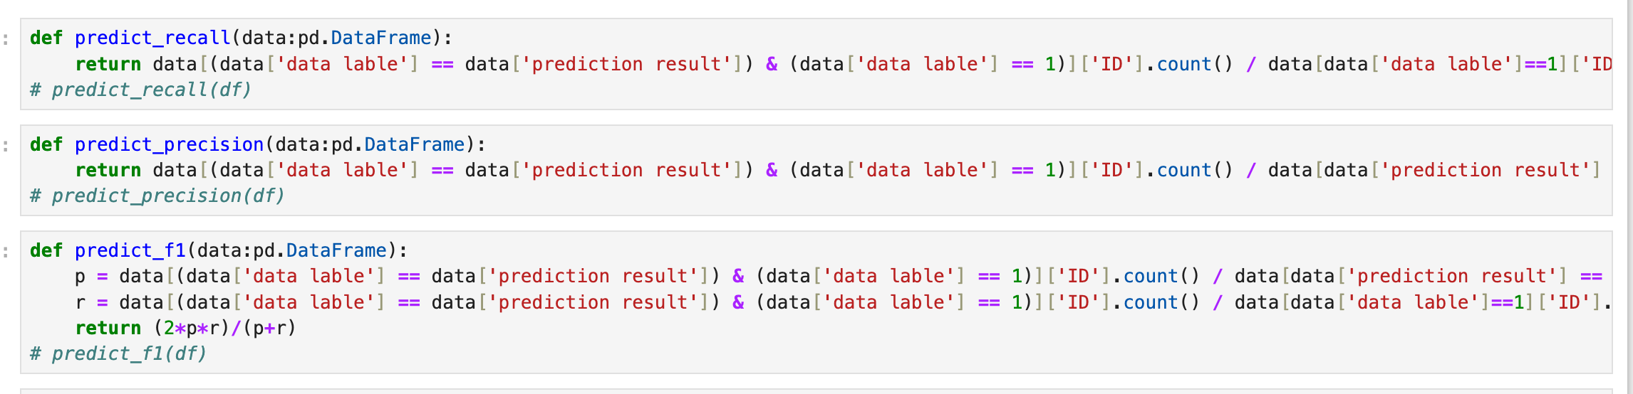
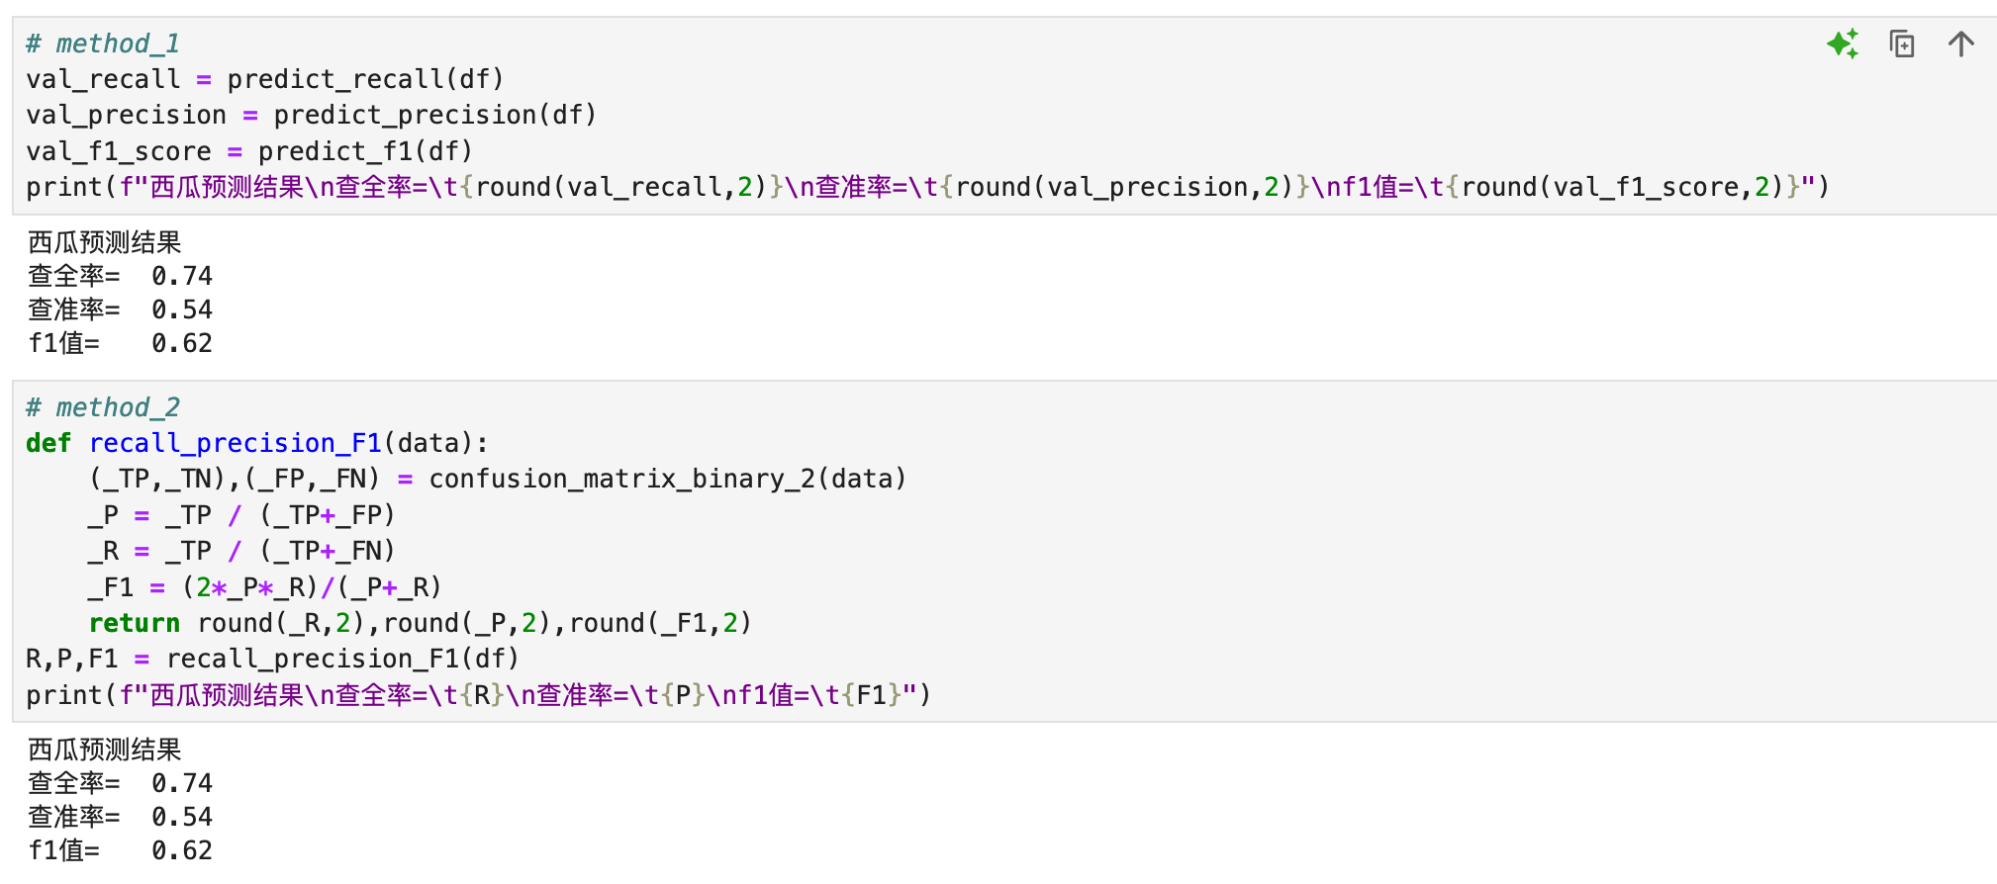
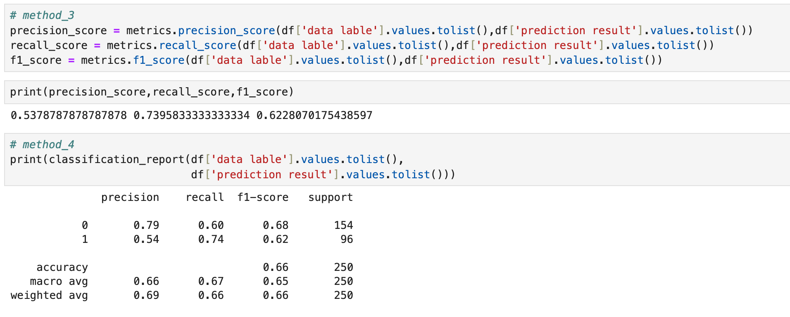
使用四种方法计算召回率、精准率、F1分数
方法一：自定义函数 predict_recall、predict_precision 和 predict_f1
方法二：自定义函数 recall_precision_F1，混淆矩阵函数 confusion_matrix_binary_2
方法三：使用 sklearn.metrics
方法四：使用 classification_report 函数
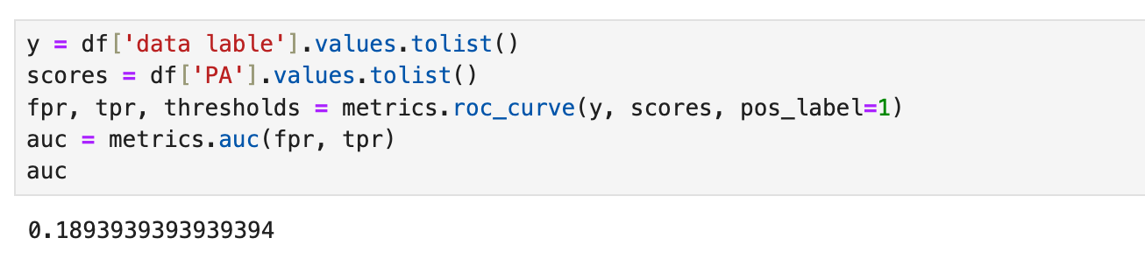
提取标签和分数，计算 ROC 曲线，计算输出 AUC
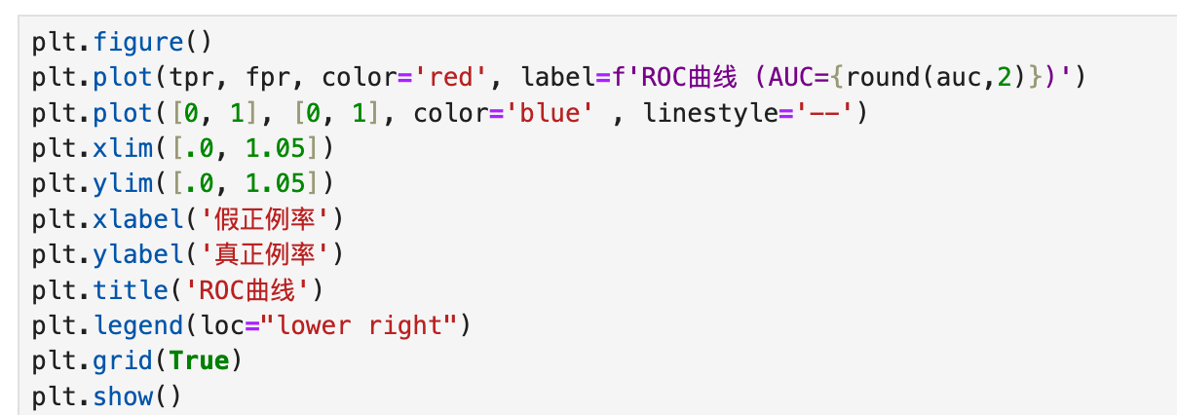
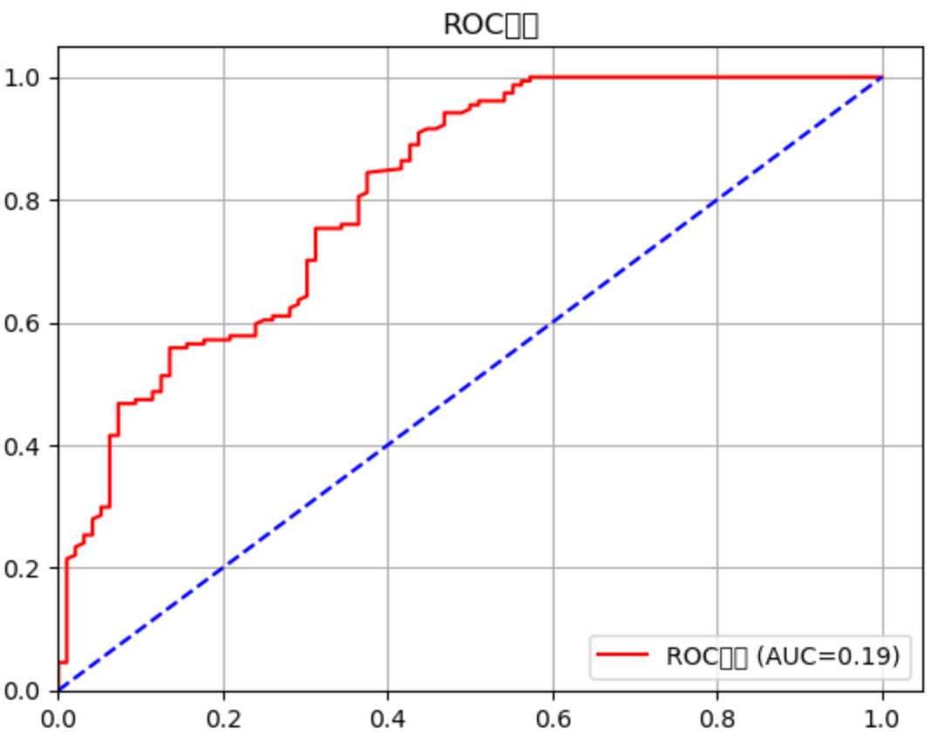
绘制ROC曲线
四、本次实验总结
实验中遇到的问题以及解决办法：
1.读入excel文件的时候出现问题，查询后选择了将其后缀改为csv然后使用read_csv()函数读入数据，询问同学后了解直接使用windows提供的路径需要使用’/’或者’\\’表示文件位置。
2.生成图表时出现了如下错误：
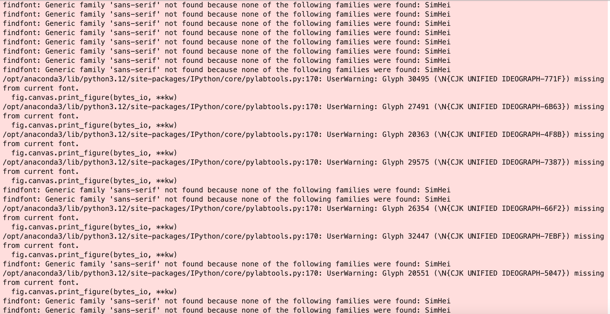
但是能够生成成功，根据返回的错误信息来看是我调用simhei中文字库失败，最后的处理结果似乎是跳过了该步骤直接生成图表并且返回的原本应该出现中文字符的地方出现方框。

